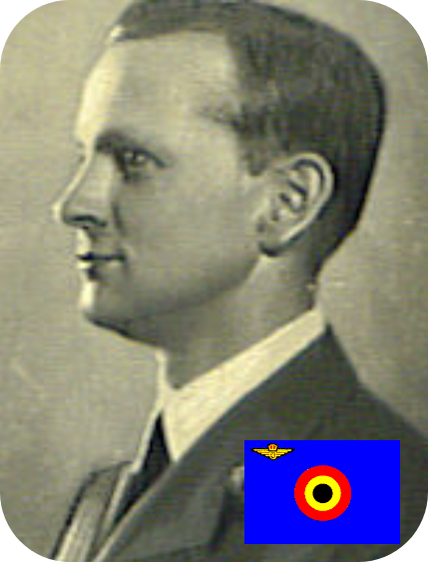
De La Lindi Henry - 37 ans

Lieu & date de naissance : Mons le 16-02-1906

Profession : Capitaine Aviateur

Domicile : 151, Bd St Michel - Bruxelles

Arrestation le : 18-02-1943, arrêté au cours d'une émission radio à Liège, Rue des Célestines par la Geheime Feld Polizei - Il refuse de donner les noms de ses agents et pendant quinze jours on le torture mais ne dis rien.
Les documents découverts au domicile d'Henry permirent toutefois aux allemands d'identifier et d'arrêter successivement quatorze autres agents du service.
Treize d'entre eux furent inculpés.

Procès le : Le 04 et 05 mai 1943, 9 patriotes sont présentés au tribunal allemand le Feldkriegsgericht,(dossier St.L-IV-125/43).

Pas de défenseurs belges autorisés.

Condamnation à mort : Le 05-05-1943 après une 1/2h de délibération, Henry et huit de ses coïnculpés furent condamnés à mort, trois furent acquittés, deux femmes furent condamnées à des peines de prison.

Lieu & date de décès : Citadelle de Liège 31-05-1943 à 6h00 avec 7 compagnons, A six heures du matin, après avoir entendu la messe et communié avec les six membres de son réseau dont le recours en grâce avait, comme le sien, été rejeté, le capitaine- commandant aviateur Paul Henry descendait dans les fossés de la citadelle de Liège en chantant le Magnificat.
Il tomba face au peloton d'exécution en criant :
Vive la Belgique ! Vive le Roi !

Motif de l'exécution : Espionnage

Inhumation : Funérailles le 14-06-1945 à la citadelle de Liège dans l'intimité avant de rejoindre le cimetière de Bruxelles - Pelouse d'Honneur de la Force Aérienne. Rangée 1 - Tombe 29

Infos : Aviateur belge et Commandant la 3e escadrille de la Force Aérienne Belge qui deviendra par la suite la 11e escadrille de reconnaissance (les Sioux Rouges), une escadrille équipée d’avions Renard 31.
Il commande cette unité lorsque l’Allemagne passe à l’attaque à l’ouest le 10 mai 1940.
Durant cette campagne éclair, le capitaine Paul Henry de la Lindi participa à plusieurs missions, enfreignant ainsi le règlement mais lui conférant une grande aura parmi ses navigants.
Sitôt l’annonce de la capitulation de l'armée belge, le 28 mai 1940, Paul Henry de la Lindi annonce à ses pilotes ayant toujours leur appareil qu’ils peuvent rejoindre l’Angleterre.
Lui-même rejoindra par la suite l’Angleterre parachuté dans la nuit du 24 au 25 septembre 1942 dans la région de Ciney pour y fonder le réseau de résistance Thomas More.
08/1948 exhumé et transféré à la Pelouse d’Honneur des Aviateurs au Cimetière de la ville de Bruxelles à Evere (Libre Belgique 24/08/1948).
Croix commémorative à son nom à l'enclos des fusillés de la Citadelle de Liège – L23 -1964

Nom de guerre : « Hossselet Pierre »

Conjoint :

Autopsie

Dossier allemand n°



